Android CPU-VSYNC
一、概念
1.VSYNC，vertical synchronization。
2.Refresh Rate 屏幕一秒钟刷新的次数，由硬件决定，单位Hz，一般是60Hz。
3.Frame Rate GPU在一秒内绘制的帧数，单位fps（Frames per second）。

二、具体解释
GPU获取图形数据进行绘制，硬件将绘制好的数据呈现在屏幕上，为了使画面在屏幕上流畅的显示，需要保持Frame Rate 在60以上，也就是一次draw操作的时间不超过16.7ms。
1.Frame Rate与Refrash Rate不会总保持一致，如果GPU绘制速度大于屏幕刷新速度，就会出现截断现象，这是因为GPU使用一块内存绘制帧数据，新的图像帧会从上到下一行一行覆盖旧图像帧，当屏幕刷新时并不知道缓冲区现在的数据状态，这样就抓取了GPU中还没有绘制完的一帧数据。
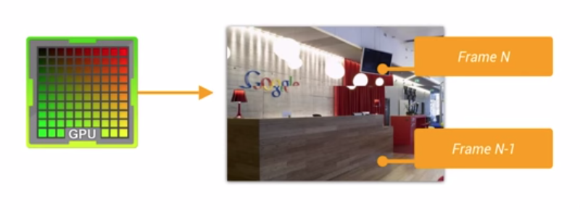
解决方法是双缓冲技术( double buffering），GPU首先将帧数据写到back buffer中，然后把它拷贝到另一块区域frame buffer。当绘制下一帧时，数据先写到back buffer，屏幕刷新时，只从frame buffer中获取。如果GPU正在写back buffer，这时候来了刷新屏幕，此时打开VSYNC后就会阻止这个拷贝过程。
VSYNC or vertical synchronization，will basically keep this copy operation from back buffer to frame buffer from happening if the screen is in the middle of refreshing from it.
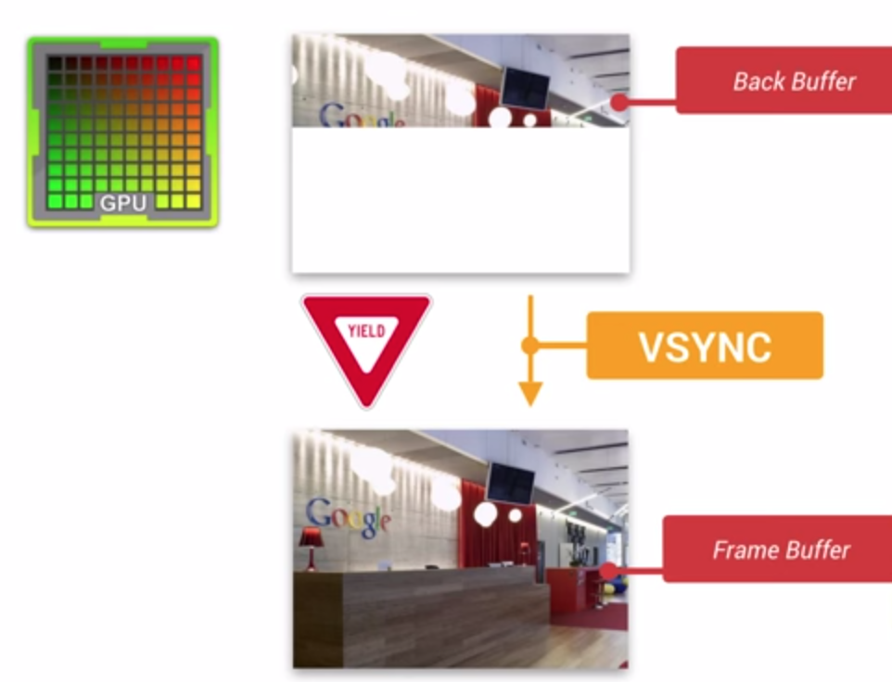
2.当GPU的绘制速度小于屏幕刷新速度，也就是FrameRate < RefreshRate，就会在屏幕上看到卡顿现象，所以要尽量保证一帧的绘制时间小于16ms，此时你可以关闭垂直同步来提高GPU绘制帧率，但是你需要明白，虽然不卡顿了，但是绘制的图像在连续性上势必打折扣，也就是我们所说的分辨率！
- 总结
因为之前写过Unity的性能优化GPU篇章，所以把之前的文章的内容拿出来再详细的理清思路。首先我们来谈谈什么是垂直同步，要知道什么是垂直同步，必须要先明白显示器的工作原理，显示器上的所有图像都是一线一线的扫描上去的，无论是隔行扫描还是逐行扫描，显示器都有两种同步参数—水平同步和垂直同步。
1.什么叫水平同步？什么叫垂直同步？

垂直同步又称场同步(Vertical Hold)，垂直同步信号决定了CRT从屏幕顶部画到底部，再返回原始位置的时间。从CRT显示器的显示原理来看，单个象素组成了水平扫描线，水平扫描线在垂直方向的堆积形成了完整的画面。显示器的刷新率受显卡DAC控制，显卡DAC完成一帧的扫描后就会产生一个垂直同步信号。我们平时所说的打开垂直同步指的是将该信号送入显卡3D图形处理部分，从而让显卡在生成3D图形时受垂直同步信号的制约。
水平同步信号决定了CRT画出一条横越屏幕线的时间。

- 为什么关闭垂直同步信号会影响游戏中的FPS数值？
道理一点都不复杂，首先我们平时运行操作系统一般屏幕刷新率是多少？大概一般都是在60左右把，那么显卡就会每按照60的频率时间来发送一个垂直同步信号，信号和信号的时间间隔是上两次屏幕更新的时间间隔。如果我们选择等待垂直同步信号（也就是我们平时所说的垂直同步打开），那么在游戏中或许强劲的显卡迅速的绘制完一屏的图像，但是没有垂直同步信号的到达，显卡无法绘制下一屏，只有等60单位的信号到达，才可以绘制。这样FPS自然要受到操作系统刷新率运行值的制约。
而如果我们选择不等待垂直同步信号（也就是我们平时所说的关闭垂直同步），那么游戏中作完一屏画面，显卡和显示器无需等待垂直同步信号就可以开始下一屏图像的绘制，自然可以完全发挥显卡的实力。但是不要忘记，正是因为垂直同步的存在，才能使得游戏进程和显示器刷新率同步，使得画面更加平滑和稳定。取消了垂直同步信号，固然可以换来更快的帧率，但是在图像的连续性上势必打折扣，也就是我们所说的分辨率，GPU负责的。这也正是很多朋友抱怨关闭垂直后发现画面不连续（如上述的就会出现图像截断现象）的理论原因，一般来说关闭垂直同步来提高FPS会在应用中或者要求实时性不强的游戏（像实时性很强的CF就不行）才会,究竟如何选择看自己的需求！

- VSYNC打开或者关闭的正确选择
- 如果你的游戏是实时性很强的游戏
a.FPS过低，此时你不应该用关闭VSYNC来牺牲分辨率提高帧率（也就是游戏的流畅度），因为对于实时性很强的游戏在关闭VSYNC后很容易出现图像截断的可能，你应该从CPU性能的别的方面去提高帧率。
b.FPS过高时，如果你的游戏出现图像截断等有关图像质量方面的问题，最好打开VSYNC来避免出现图像质量的问题。
- 如果你的游戏是非实时性很强的游戏
a.FPS过低，此时你可以选择关闭VSYNC提高帧率（也就是游戏的流畅度），因为对于非实时性很强的游戏在关闭VSYNC后不容易出现图像截断的情况。
b.FPS过高时，如果你的游戏出现图像截断等有关图像质量方面的问题，最好打开VSYNC来避免出现图像质量的问题。

- 附录

- http://www.androidperformance.com/2015/04/19/Android-Performance-Patterns-3.html
- http://blog.csdn.net/u3d_ysj/article/details/48053439

